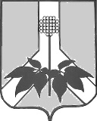

**ДУМА ДАЛЬНЕРЕЧЕНСКОГО МУНИЦИПАЛЬНОГО РАЙОНА**

**РЕШЕНИЕ**

**26 сентября 2024 года г. Дальнереченск № 524-МНПА**

**О внесении изменений в Порядок выдвижения, внесения, обсуждения, рассмотрения инициативных проектов, а также проведения их конкурсного отбора в Дальнереченском муниципальном районе, утвержденный решением Думы Дальнереченского муниципального района от 29 июня 2021 года № 131-МНПА**

В соответствии с Бюджетным кодексом Российской Федерации, статьей 26.1 Федерального закона от 6 октября 2003 года № 131-ФЗ «Об общих принципах организации местного самоуправления в Российской Федерации», на основании Устава Дальнереченского муниципального района, Дума Дальнереченского муниципального района

РЕШИЛА:

1. Внести в Порядок выдвижения, внесения, обсуждения, рассмотрения инициативных проектов, а также проведения их конкурсного отбора в Дальнереченском муниципальном районе, утвержденный решением Думы Дальнереченского муниципального района от 29 июня 2021 года № 131-МНПА (в редакции решений от 24.02.2022 №227-МНПА, от 30.01.2024 №464-МНПА) (далее – Порядок) следующие изменения:
   1. в абзаце первом пункта 1 раздела 4 Порядка слова «подписанные листы» заменить словами «подписные листы»;
   2. в подпункте 2 пункта 7 раздела 5 Порядка слова «субъектов Российской Федерации» заменить словами «Приморского края»;
   3. в пункте 7 раздела 8 Порядка слова «если в заседание участвует» заменить словами «если в заседании участвует»;
   4. в пункте 15 раздела 9 Порядка слова «Отчет об итогах реализации инициативного проекта подлежит опубликованию обнародованию) и размещению на официальном сайте Дальнереченского муниципального района» заменить словами «Отчет администрации Дальнереченского муниципального района об итогах реализации инициативного проекта подлежит опубликованию (обнародованию) и размещению на официальном сайте Дальнереченского муниципального района в информационно-телекоммуникационной сети «Интернет».

2. Настоящее решение вступает в силу со дня его обнародования.

И.о. главы

Дальнереченского муниципального района А.Г. Попов

[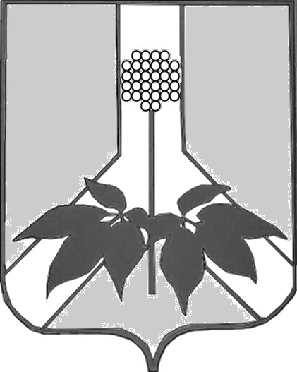](https://login.consultant.ru/link/?req=doc&base=LAW&n=462972&dst=40)

[**ДУМА ДАЛЬНЕРЕЧЕНСКОГО МУНИЦИПАЛЬНОГО РАЙОНА**](https://login.consultant.ru/link/?req=doc&base=LAW&n=462972&dst=40)

[**РЕШЕНИЕ**](https://login.consultant.ru/link/?req=doc&base=LAW&n=462972&dst=40)

**26 сентября 2024** [**года г. Дальнереченск №**](https://login.consultant.ru/link/?req=doc&base=LAW&n=462972&dst=40)  **524**

[**О принятии решения «О внесении изменений в Порядок выдвижения, внесения, обсуждения, рассмотрения инициативных проектов, а также проведения их конкурсного отбора в Дальнереченском муниципальном районе», утвержденный решением Думы Дальнереченского муниципального района от 29 июня 2021 года № 131-МНП**](https://login.consultant.ru/link/?req=doc&base=LAW&n=462972&dst=40)**А»**

В целях приведения нормативных правовых актов Думы Дальнереченского муниципального района в соответствие с действующим законодательством Российской Федерации, руководствуясь Уставом Дальнереченского муниципального района, Дума Дальнереченского муниципального района

[РЕШИЛА:](https://login.consultant.ru/link/?req=doc&base=LAW&n=462972&dst=40)

[1. Принять решение «О внесении изменений в](https://login.consultant.ru/link/?req=doc&base=LAW&n=462972&dst=40) Порядок выдвижения, внесения, обсуждения, рассмотрения инициативных проектов, а также проведения их конкурсного отбора в Дальнереченском муниципальном районе, утвержденный решением Думы Дальнереченского муниципального района 29.06.2022 № 131- МНПА».

2. Направить решение «О внесении изменений в Порядок выдвижения, внесения, обсуждения, рассмотрения инициативных проектов, а также проведения их конкурсного отбора в Дальнереченском муниципальном районе, утвержденный решением Думы Дальнереченского муниципального района 29.06.2022 № 131-МНПА» - главе Дальнереченского муниципального района для подписания и обнародования.

[3. Настоящее решение вступает в силу со дня его](https://login.consultant.ru/link/?req=doc&base=LAW&n=462972&dst=40) принятия.

Председатель Думы

Дальнереченского муниципального района Н. В. Гуцалюк